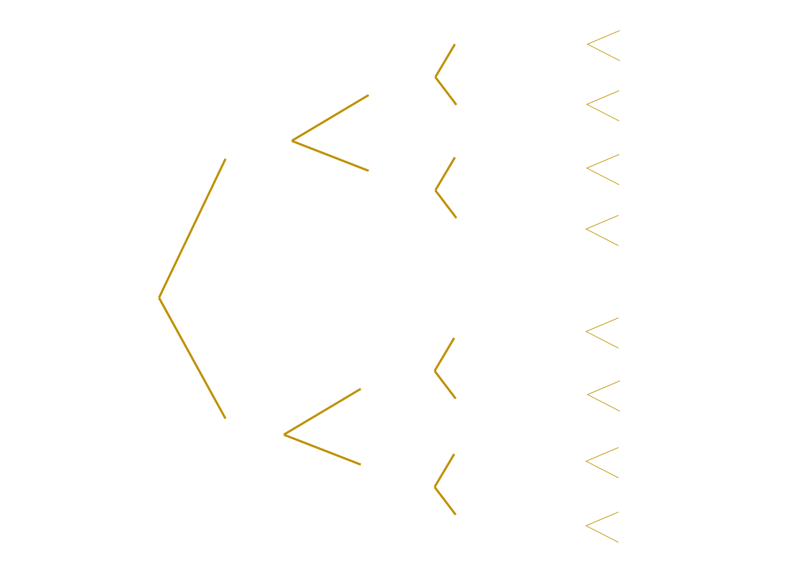

modelegenealogique.fr

(annee de naissance)

**Généalogique**

Personne (1910-1990)

Personne (1910-1990)

Personne (1910-1990)

Personne (1910-1990)

Personne (1910-1990)

Personne (1910-1990)

Personne (1910-1990)

Personne (1910-1990)

Personne (1910-1990)

Personne (1910-1990)

Personne (1910-1990)

Personne (1910-1990)

Personne (1910-1990)

Personne (1910-1990)

Personne (1910-1990)

Personne (1910-1990)

(1910-1990)

Personne

(1910-1990)

Personne

(1910-1990)

**Arbre**

(1910-1990)

Personne

(1910-1990)

Personne

(1910-1990)

Personne

(1910-1990)

Personne

Personne

Personne

(1910-1990 )

Personne

(1910-1990 )

Personne

(1910-1990 )

Personne

(1910-1990 )

Personne

(1910-1990)

Personne

(1990- )

(1990- )

Personne

Vous